天津市北海通信技术有限公司

____宁波地铁2号线 PIS______项目

整机/单板调试说明

产品型号：___BHB-2430______

拟制部门：硬件设计部
拟制人：___夏慈君_____
审核：________________
批准：________________

发布日期： 年 月 日

修订记录表
版本 | 日期 | 拟制 | 审核 | 备注
 |  | 夏慈君 |  | 首次编写

目录（四号、宋体、加粗）

1．概述
在全数字PIS系统中，每个客室中设置一个数字功放单元，用于放大广播的音频信号，驱动扬声器。
数字功放的额定输出功率为30W，定压100V。单元的输入为网络形式数字输入，功放级为D类，经音频变压器定压输出100V。最大效率大于80%。数字功放单元有短路、过压、欠压保护功能，以保证在任何异常状态下不会损坏设备，并可以通过网络将相应的状态信息发送到网络上。
数字功放单元还有噪音检测接口，用于接收噪音信号，以根据噪音的大小自动调节广播的音量。

1.1原理框图
数字PIS客室数字功率放大器中，有三块电路板组成，分别是数字功率放大器板、网络音频板、音量按键板。
调试过程需要将三个板分别调试。
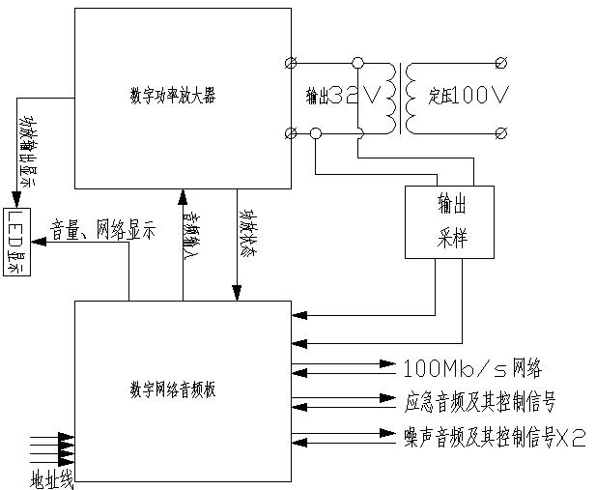

图1-1

2.调试用仪器及附件

序号 | 设备名称及型号 | 数量 | 备注
1 | 开关型直流稳压电源110V | 1台
2 | 音频信号源 | 1台
3 | 交流电压毫伏表 | 1台
4 | 示波器 | 1台
5 | 失真仪 | 1台
6 | 万用表 | 1台
7 | 假负载 | 1个 | 333.3ohm 50W
8 | 小十字螺丝刀 | 1把
9 | TBAXXXXXX-T1 变压器 | 1个 | 数字PIS客室功率放大器音频输出变压器
10 | TBA-XXXX 客室功率放大器焊装板 | 1块
11 | TBA-XXXX 客室网络音频焊装板 | 1块
12 | TBA-XXXX 客室音量按键焊装板 | 1块
13 | 调试线缆 | 若干
14 | 电脑 | 1台
15 | 网线 | 1根 | 交叉线
16 | 结构 | 若干

3．调试步骤

3.1 目测线路板
观察线路板上器件，有无虚焊、漏焊、错焊。若有，改正之。
注意输入输出电源正负端，任何焊装板上电之前一定要测量输入输出是否有短路现象，注意PCB高压、大电流。

3.2 客室数字功放板调试

3.2.1 客室数字功放板原理框图

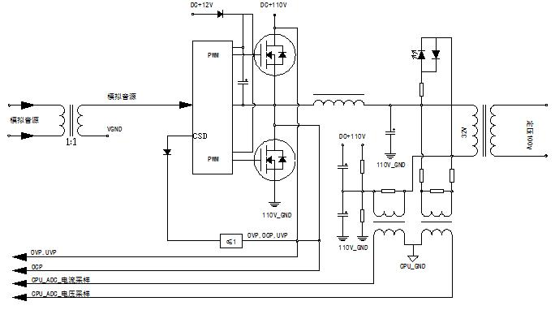

图3-1原理框图

3.2.2调试线缆说明
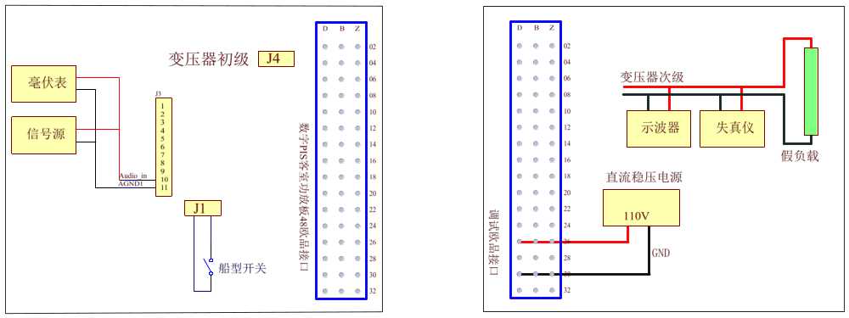
图3-2

3.2.3电源调试
注意：在进行辅助电压检测前，请不要将已经手工加工好MOS管和三极管安装在TBA-XXXX装板上，电源正常后再安装。（音频变压器先不用连接）

将直流稳压电源电压调节至110V，关闭电源。测量功放板欧品插头a31、b31、c31（GND），a29、c29、c29（110V）应无短路现象。电源通电，观察电源输出的电流是否正常。若不正常，立即关掉电源，找线路板上的故障点并修改。正常时（船型开关处于断开状态），电源的输出电流不应超过20mA。报警灯CSD1A亮，然后灭。
A, 测量电阻R116，R117分压应为55V±2V(两个电压差<2V)
B，测量电阻R_1/2_1，R_1/2_2分压约为55V±2V(两个电压差<2V)
C, 测量稳压二极管Z103A输出电压约5.6V、Z104A输出电压约-5.6V（注意参考analog GND，测量稳压二极管两端即可）
D，关闭电源，调节电位器P1A引脚2和引脚3之间电阻大约220Ω，具体位置如图5
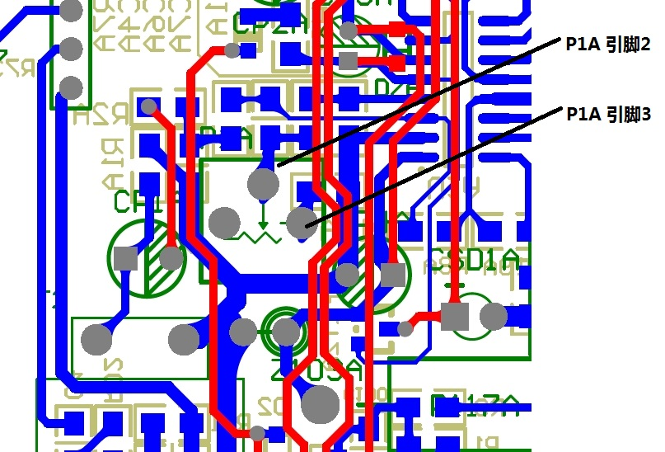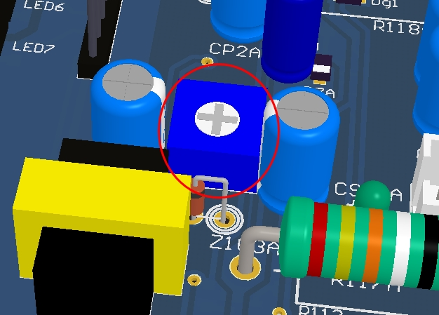
图3-3
E，打开电源，CSD1A亮，然后灭，尝试切换船型开关至接通状态（参考调试线示意图），CSD1A亮。反复2次，然后再将CSD1A亮，船型开关切换至断开状态。关闭电源。
F，焊接手工加工好的MOS管和三极管。注意管子安装孔、线板预留孔还有结构安装孔一一对应。固定MOS管FETA时需要均匀涂抹导热硅胶，三极管Q105A需要使用均匀涂抹导热硅胶的矽胶片隔离，螺丝安装需要套入绝缘粒。安装完毕后一定要测量MOS管和三极管各个引脚不能有短路现象！！！（Q105A的集电极跟结构不存在短路现象。）参考下图3-4
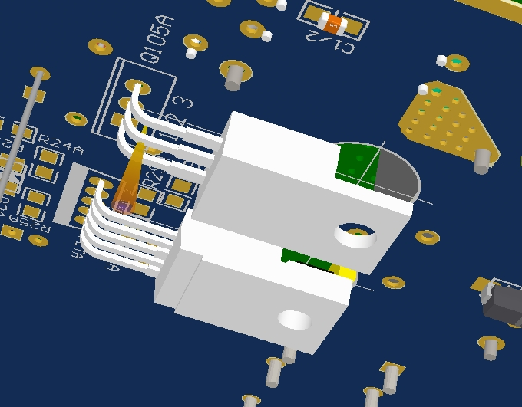 图3-4
3.2.4 静态调试

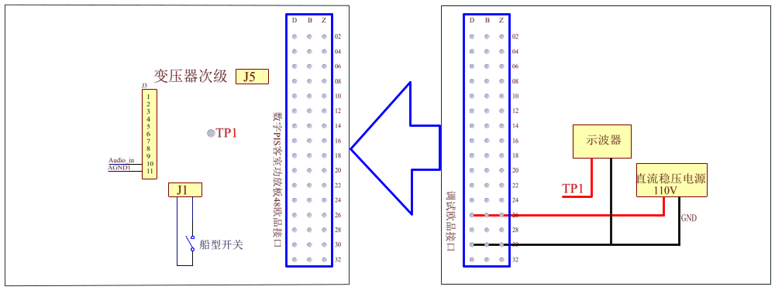
图3-5

参照图3-5连接好后（音频变压器先不用连接），接通直流稳压电源DC110V，观察电源输出的电流是否正常。若不正常，立即关掉电源，找线路板上的故障点并修改。
A, 船型开关处于短路状态测量稳压二极管Z102A输出电压约12.5V（注意参考GND，测量稳压二极管两端即可）
B, 测量三极管Q105A 发射极，参考地电压约为12V
正常时，电源的输出电流不应超过20mA。报警灯CSD1A亮。接通船型开关，1秒后报警灯CSD1A灭，绿色LED1A亮起，电流约为60mA测量位置电路板TP1圆圈处。示波器探头调到X10档，示波器应为占空比为50%的PWM方波，调节电位器P1A使其频率调节到400kHz±10kHz，然后用胶固定（例如 指甲油）。调试完成后将船型开关切换至断开状态，示波器PWM波形消失，报警灯CSD1A亮，绿色LED1A灭。关闭电源，进行动态调试。
3.2.5动态调试
功放动态工作状态的调试分为空载电压信号调试和带负载功率信号调试。
1）空载电压信号调试：
空载电压信号调试是指在给功放加入输入信号后，功放输出端未加负载时的工作状态下对功放工作性能的调试。请按下图3-6搭建调试环境：

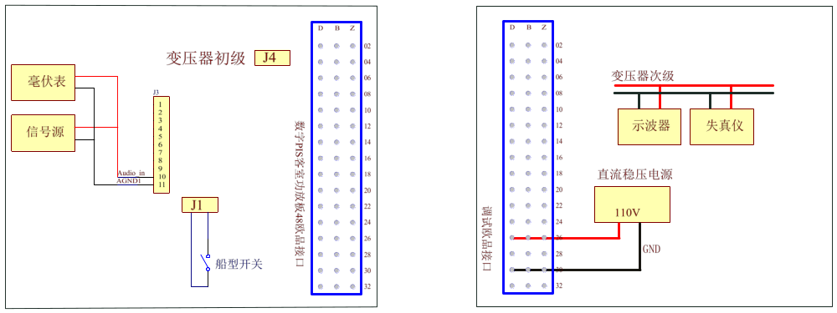
图3-6
通电，接通船型开关，用信号发生器（信号源）向功放输入端（J3-10、J3-11）输入有效值0dB、1KHz的正弦波信号，用失真仪应测取到大于100V左右的输出信号，并用示波器监测输出信号波形，此时波形若正反向等幅、无明显失真则说明放大器工作正常。LED2随着信号加大，亮度随之变化。
2) 带负载功率信号调试：
带负载功率信号调试是指在给功放加入输入信号后，功放输出端加负载时的工作状态下对功放工作性能的
调试。请按下图3-7搭建调试环境：
图3-7

通电，接通船型开关，用信号发生器（信号源）向功放输入端（J3-10、J3-11）输入有效值0dB、1KHz的正弦波信号，用失真仪应测取到100V左右的输出信号，并用示波器监测输出信号波形，此时波形若正反向等幅、无明显失真则说明放大器工作正常。LED2随着信号加大，亮度随之变化。
3）技术参数测试：
功放主电源：DC110V（77-137V）
功放输出电压：100V，平衡
功放额定输出功率：30W
频率响应：100Hz-15kHz ≤ ±2dB
失真度：1000Hz ≤ 1%
信噪比：≥70B（A）
功放效率：> 80%
注释：以上测试未接入AES-17 或者AUX-0025 D类功放测试滤波器。

3.3 客室网络音频板调试

3.3.1原理框图
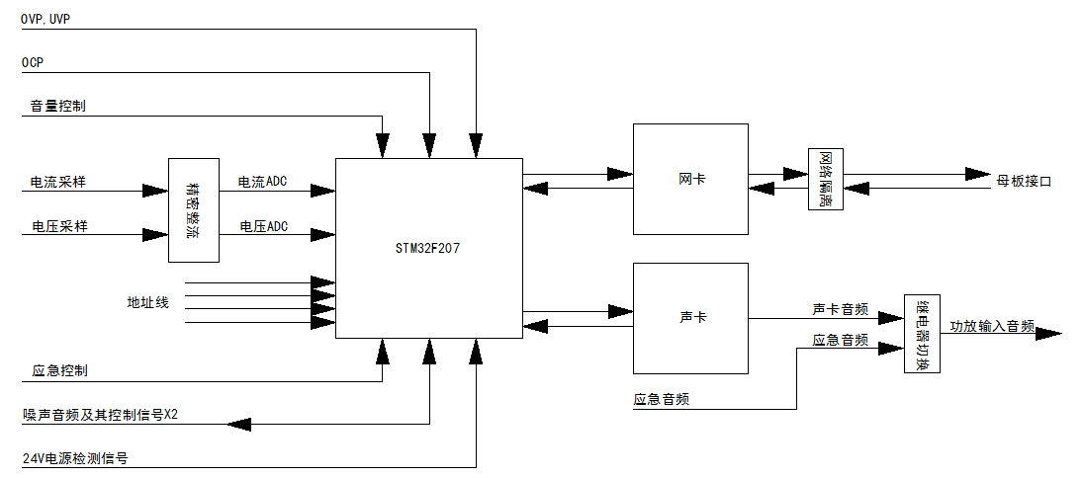
图3-8

3.3.2 电源电压测试
将电源电压调到110V，关闭电源，J4-2引脚接110V正，J4-1引脚接110V参考地。测试板子上各个电源电压是否正在之前，首先测量一下U10的引脚3、引脚4、引脚5之间不能存在短路现象。U12的引脚2与引脚1之间不能存在短路现象。上电注意观察电源电流指示，若发现电流突然增大异常，请立即关闭电源，仔细检查。
测试电源电压 | 测试点 | 注释
DC+5V | U10引脚5、IC16引脚6 | 参考U10引脚4
DC-5V | IC4引脚4 | 参考U10引脚4
DC+3.3V | U12引脚2 | 参考U10引脚4
AC1+3.3V | U11引脚7 | 参考U11引脚5
AC2+3.3V | IC2引脚22 | 参考U10引脚4

3.3.3 应急电路测试
测试工具连接图如下：
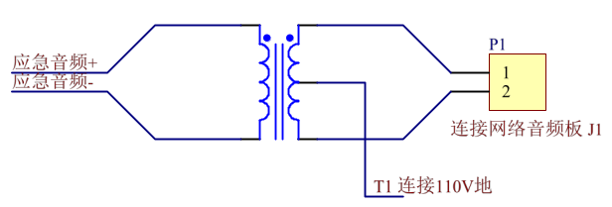
图3-9
通过图3-9中的应急音频+，应急音频-输入0dB/1kHz正弦信号，使用T1短接到110V地，继电器Re1会动作，发出切换响声，使用失真仪测量网络音频板的J5-10（正），J5-11（地）两端输出0dB/1kHz±2dB

3.3.4 软件调试
通过j-link下载XXXXXX.hex文件，下载成功后LED1闪烁。通过上位机软件指令发送正弦波信号
网络接口为网络音频板J3，网线制作其对应关系如下：
序号 | 2.54白色插头（引脚） | RJ45水晶头（引脚） | 备注
1 | 1 | 1 橙白 | MB_TX_P
2 | 2 | 2 橙 | MB_TX_N
3 | 3 | 3 绿白 | MB_RX_P
4 | 4 | 6 绿 | MB_RX_N

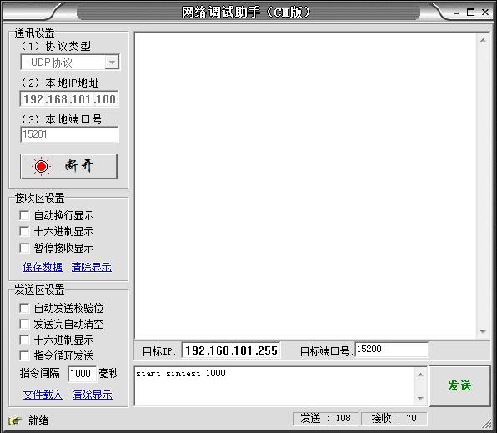
图3-10
打开网络助手
设置
本地IP：计算机IP
本地端口：15201
目标IP：局域网广播IP，如192.168.101.255
目标端口：15200

发送：set volume 1 ；设定音量
start sintest 1000 ；发送1khz正弦
start sintest 100 ；发送100hz正弦
start sintest 15000 ；发送15k正弦
使用失真仪测量网络音频板的J5-10（正），J5-11（地）两端输出0dB/1kHz±2dB。

3.4整机调试

3.4.1 安装
将网络音频板通过插针安装在功放板上，对应安装方式如下表：
序号 | 网络音频板 | 对应关系 | 功放板 | 备注
1 | J4 | 一一对应 | J2
2 | J5 | 一一对应 | J3
3 | J5 | 一一对应 | J6

将网络音频板与通过排线接口板连接，对应安装方式如下表：
序号 | 网络音频板 | 对应关系 | 接口板 | 备注
1 | J1 | 一一对应 | J2 | 彩色排线
2 | J8 | 一一对应 | J4 | 彩色排线

将音频输出变压器通过3.96插座安装在功放板、接口板上，对应安装方式如下表：
序号 | 变压器 | 对应关系 | 功放板、接口板 | 备注
1 | 初级 | 一一对应 | 功放板 J4
2 | 次级 | 一一对应 | 接口板J6

3.4.2 测试
接口板的X02(引脚1、引脚2) 接333欧负载并接入失真仪，网络音频板J3连接PC，通过功放OPIN48插头接入110V电源（D26、B26、Z26为DC110+，D30、B30、Z30为DC110-）
通电后，前面板PWR、LNK、SPD LED会亮。
通过网络调试助手发送：set volume 2 ；设定音量
start sintest 1000 ；发送1khz正弦
功放输出大于90V±5V（由于仪器最大量程为100V，现测试90V）
然后分别发送：
start sintest 15000 ；发送15khz正弦
start sintest 100 ；发送100hz正弦
频率响应: 100Hz-15kHz ≤ ±2dB
失真：<1.5%
信噪比：>70dB
注释：以上测试未接入AES-17 或者AUX-0025 D类功放测试滤波器。

